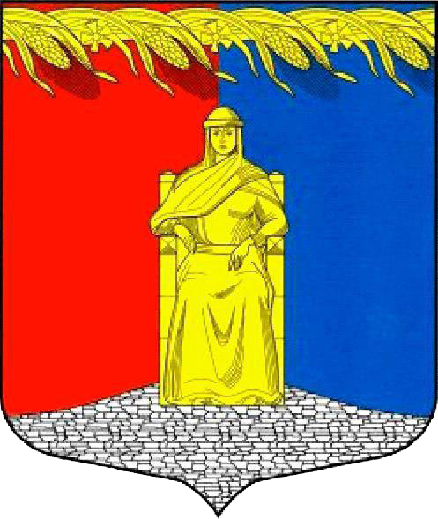

СОВЕТ ДЕПУТАТОВ

МУНИЦИПАЛЬНОГО ОБРАЗОВАНИЯ ЗАГРИВСКОЕ СЕЛЬСКОЕ ПОСЕЛЕНИЕ СЛАНЦЕВСКОГО МУНИЦИПАЛЬНОГО РАЙОНА

ЛЕНИНГРАДСКОЙ ОБЛАСТИ

*(четвертого созыва)*

РЕШЕНИЕ

26.04.2021 № 133-сд

О признании утратившим силу решение совета депутатов муниципального образования Загривское сельское поселение от 27.01.2021 № 121-сд «Об утверждении на 2021 год прогнозного плана (программы) приватизации муниципального имущества»

В соответствии со ст. 50, 51 Федерального закона от 6 октября 2003 года № 131-ФЗ «Об общих принципах организации местного самоуправления в Российской Федерации», ст. 9 Устава Загривского сельского поселения Сланцевского муниципального района Ленинградской области, пунктом 7 Порядка управления и распоряжения муниципальным имуществом Загривского сельского поселения Сланцевского муниципального района ленинградской области, утвержденного решением совета депутатов Загривского сельского поселения от 27.11.2019 № 36-сд (с изменениями от 11.09.2020 № 81-сд), совет депутатов муниципального образования Загривское сельское поселение Сланцевского муниципального района Ленинградской области решил:

1. Признать утратившим силу решение совета депутатов муниципального образования Загривское сельское поселение от 27.01.2021 № 121-сд «Об утверждении на 2021 год прогнозного плана (программы) приватизации муниципального имущества».

2. Разместить настоящее решение на официальном сайте Загривского сельского поселения

3. Контроль за исполнением настоящего решения возложить на комиссию по бюджету, налогам и тарифам совета депутатов Загривского сельского поселения.

Глава муниципального образования М.В. Лонготкина